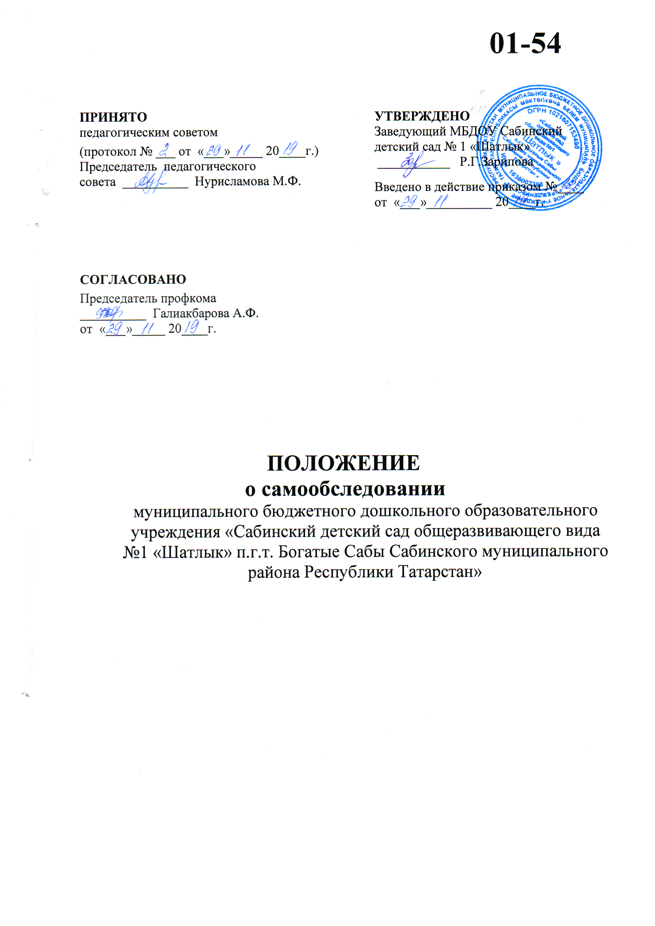

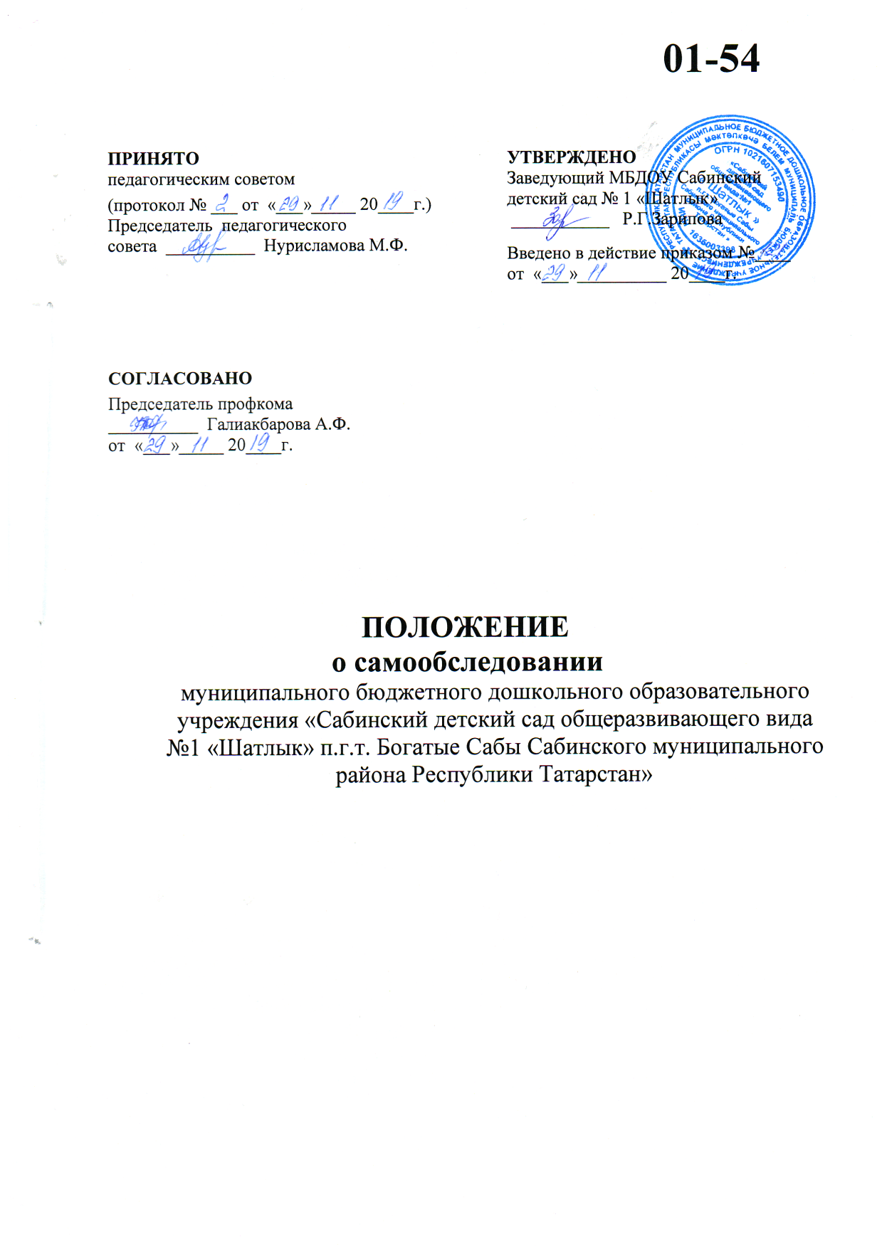

1. Общие положения.
- Настоящее Положение устанавливает порядок и принципы проведения самообследования Муниципального бюджетного дошкольного образовательного учреждения «Сабинский детский сад общеразвивающего вида №1 «Шатлык» п.г.т. Богатые Сабы Сабинского муниципального района Республики Татарстан»
- Самообследование представляет собой оценку образовательной деятельности ДОУ, системы управления учреждения, содержания и качества образовательной деятельности, степень готовности воспитанников к обучению в школе, качества кадрового, учебно-методического, материально-технического, медико-социального обеспечения, функционирования внутренней системы качества образования. Также анализ показателей деятельности учреждения, подлежащей самообследованию, установленных федеральным органом исполнительной власти, осуществляющим функции по выработке государственной политики и нормативно-правовому регулированию в сфере образования.
- Основным источником для проведения самообследования является созданная в ДОУ система информационного обеспечения, направленная на сбор и анализ информации, поданной своевременно, в полном объеме, с анализом, качественной и количественной оценкой достигнутых результатов на основе поставленных целей и критериев, заданных мониторингом качества образования ДОУ.
- Положение разработано в соответствии с Федеральным законом от 29.12.2012 г. № 273- ФЗ "Об Образовании в Российской Федерации", приказом МО и Н РФ от 14 июня 2013 г. N 462 «Об утверждении порядка проведения самообследования образовательной организации», приказом МО и Н РФ от 30 августа 2013г № 1014 «Об утверждении порядка организации и осуществления образовательной деятельности по основным общеобразовательным программам - образовательным программам дошкольного образования».
- Настоящее Положение устанавливает правила проведения Самообследования (самооценки) образовательной деятельности ДОУ.
Самообследование - процедура, которая носит системный характер, направлена на развитие образовательной среды и педагогического процесса.
2. Целями самообследования являются:
- Обеспечение доступности и открытости информации о деятельности Учреждения;
- Подготовка отчета о результатах самообследования деятельности Учреждения.
3. Этапы, сроки и ответственные проведения самообследования:
- Самообследование проводится ежегодно.
- Процедура самообследования включает в себя следующие этапы:
- планирование и подготовку работ по самообследованию учреждения;
- организацию и проведение самообследования в учреждении;
- обобщение полученных результатов и на их основе формирование отчета;
- рассмотрение отчета на педагогическом совете ДОУ.
- Для проведения Самообследования деятельности ДОУ, приказом заведующего ДОУ создается экспертная группа, в которую входят заместитель заведующего по ВМР, опытный педагог, старшая медсестра, педагог - психолог, заместитель заведующего по ХЧ, ответственный за делопроизводство, представитель родительской общественности.
- Руководство проведением Самообследования осуществляет заведующий ДОУ.

4. Объекты самообследования:
  - Цели образовательного процесса, их соответствие социальному заказу, образовательным потребностям конкретных субъектов образовательной деятельности:
- оценка качества образовательной деятельности, системы управления организации;
- мониторинг заболеваемости воспитанников;
- содержание и качество организации учебного процесса;
- уровень развития выпускников;
- качество кадрового, учебно-методического, библиотечно-информационного обеспечения, материально-технической базы;
- функционирование внутренней системы оценки качества образования;
- анализ показателей деятельности учреждения.
  - Качество образовательного процесса, реализуемого в ДОУ:
- образовательной деятельности, осуществляемой в процессе организации различных видов детской деятельности;
- взаимодействия с семьями воспитанников по реализации основной образовательной программы ДОУ.
  - Качество условий реализации основной образовательной программы дошкольного воспитания:
- кадровое обеспечение;
- материально-техническое обеспечение;
- учебно-материальное обеспечение;
- медико-социальное обеспечение;
- информационно-методическое обеспечение;
- психолого-педагогическое обеспечение.

5. Порядок проведения самообследования:
5.1. Самообследование образовательной деятельности осуществляется заведующим ДОУ, заведующим хозяйством, старшим воспитателем, медицинской сестрой в пределах компетенции:
- заведующий ДОУ - общее руководство системой самообследования образовательной деятельности ДОУ и социологический мониторинг: сбор информации социального заказа системе ДОУ: родителях, школе, их потребностях и удовлетворенности в услугах ДОУ; оценка системы управления организации; мониторинг качества условий реализации основной образовательной программы дошкольного образования (материально-техническое, кадровое, финансовое обеспечение, кадровый потенциал);
- старший воспитатель - оценка качества реализации основной образовательной программы дошкольного образования; степень освоения воспитанниками основной образовательной программы, их достижения; степень готовности воспитанника к школьному обучению; оценка качества реализации основной образовательной программы; степень освоения воспитанниками основной образовательной программы, их достижения; степень готовности воспитанника к школьному обучению; качество условий реализации основной образовательной программы дошкольного воспитания (учебно-материальное, информационно-методическое, психолого-педагогическое обеспечение);
- заведующий хозяйством — мониторинг материально-технического обеспечения образовательного процесса;
- медицинская служба ( медицинская сестра) - мониторинг медико-социального обеспечения.
5.2. Низкие показатели в оценке образовательной деятельности ДОУ являются основанием для планирования коррекционных мероприятий по устранению выявленных проблем. 6. Делопроизводство
- Отчетным периодом является предшествующий самообследованию календарный год.
- Результаты самообследования организации оформляются в виде отчета, включающего аналитическую часть и результаты анализа показателей деятельности учреждения, подлежащей самообследованию. Отчет подписывается заведующим учреждения и заверяется печатью.
- Отчет представленной информации должен содержать выводы (заключения) о соответствии образовательной организации нормативным правовым актам Российской Федерации в области образования, установленным показателям деятельности, региональным правовым актам, локальным актам ДОУ.
- Отчет по самообледованию рассматривается на педагогическом совете и утверждается приказом заведующего.
- Результаты Самообследования оформляются в виде отчета, включающего аналитическую справку и результаты анализа показателей деятельности, подлежащей самообследованию.
- Размещение отчетов организаций в информационно-телекоммуникационных сетях, в том числе на официальном сайте организации в сети "Интернет", и направление его учредителю осуществляются не позднее 20 апреля текущего года.

